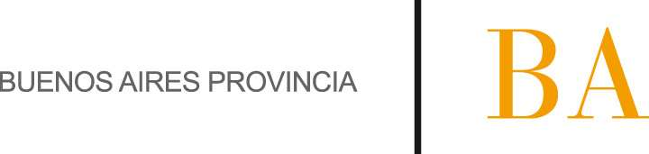
COMUNICADO Nº:

122/2015

10/07/2015
Todos los Niveles y Modalidades Oficiales
Secretaría de Asuntos Docentes de Avellaneda
DIRECTIVOS – SECRETARIOS - DOCENTES
NÓMINA DE DOCENTES QUE DEBEN PASAR A RETIRAR LA CONSTANCIA DEL APTO PSICOFÍSICO.
Área Comunicados
FECHA :
NIVEL:
EMITE :
DESTINO :
OBJETO :
TRANSCRIBE :

SECRETARÍA DE ASUNTOS DOCENTES DE AVELLANEDA INFORMA A CONTINUACIÓN LOS DOCENTES QUE DEBEN PASAR A RETIRAR POR LA OFICINA DE RAMA, EN EL HORARIO DE 10:00 A 14:00 HORAS,
LA CONSTANCIA DEL APTO PSICOFÍSICO
